
МИНОБРНАУКИ РОССИИ
Федеральное государственное бюджетное образовательное учреждение
высшего образования
"МИРЭА - Российский технологический университет"
РТУ МИРЭА

Институт Информационных Технологий
Кафедра Вычислительной Техники

ПРАКТИЧЕСКАЯ РАБОТА №4

по дисциплине
«Теория принятия решений»
Графический метод

Студент группы:ИКБО-04-22 Арефьев А.М. (Ф. И.О. студента)

Преподаватель __Железняк Л.М.__
(Ф.И.О. преподавателя)

Москва 2024

СОДЕРЖАНИЕ
ВВЕДЕНИЕ 3
1 ГРАФИЧЕСКИЙ МЕТОД 4
1.1 Постановка задачи 4
1.2 Данные индивидуального варианта 4
1.3 Подготовка данных 4
1.4 Построение графика 5
1.5 Выделение области допустимых решений 5
1.6 Максимум функции 6
1.7 Минимум функции 7
ЗАКЛЮЧЕНИЕ 8
СПИСОК ИНФОРМАЦИОННЫХ ИСТОЧНИКОВ 9

ВВЕДЕНИЕ
Стандартная форма ЗЛП – это задача, в которой система функциональных и прямых ограничений состоит из одних неравенств, переменные являются не- отрицательными, а целевая функция может стремиться как к максимуму, так и к минимуму. Если в ЗЛП только две переменные, то наиболее простой и нагляд- ный способ ее решения – это графический метод.
Для решения ЗЛП необходимо ввести понятие «область допустимых ре- шений». Совокупность всех допустимых решений образует область допусти- мых решений (ОДР) ЗЛП. При этом ОДР является выпуклой линейной комби- нацией своих угловых точек. Тогда согласно основной теореме линейного про- граммирования оптимальное решение ЗЛП достигается в одной из угловых то- чек ОДР.
Таким образом, графический метод решения ЗЛП условно можно разбить на два этапа: Первый этап — построение ОДР ЗЛП, второй этап — нахождение среди всех точек ОДР такой точки (𝑥1 ∗ , 𝑥2 ∗ ) в которой целевая функция 𝑓(𝑥)
принимает максимальное (минимальное) значение. Перейдем к рассмотрению этих этапов.

ГРАФИЧЕСКИЙ МЕТОД

Постановка задачи
Решить задачу линейного программирования с двумя переменными графическим методом.

Данные индивидуального варианта

Подготовка данных
В среде Microsoft Excel добавим 4 столбца:
- – значения от 0 до 10 с шагом 0,5;
- – значения ограничения ;
- – значения ограничения ;
- – значения = 0.
Таблица 1.1 – Данные для графика
x1 | x2=(7-x1)/2 | x2 =2x1-8 | x2=-3x1/2
0 | 3,5 | -8 | 0
0,5 | 3,25 | -7 | -0,75
1 | 3 | -6 | -1,5
1,5 | 2,75 | -5 | -2,25
2 | 2,5 | -4 | -3
2,5 | 2,25 | -3 | -3,75
3 | 2 | -2 | -4,5
3,5 | 1,75 | -1 | -5,25
4 | 1,5 | 0 | -6
4,5 | 1,25 | 1 | -6,75
5 | 1 | 2 | -7,5
5,5 | 0,75 | 3 | -8,25
6 | 0,5 | 4 | -9
6,5 | 0,25 | 5 | -9,75
7 | 0 | 6 | -10,5
7,5 | -0,25 | 7 | -11,25
8 | -0,5 | 8 | -12
8,5 | -0,75 | 9 | -12,75
9 | -1 | 10 | -13,5
9,5 | -1,25 | 11 | -14,25
10 | -1,5 | 12 | -15

Построение графика
Выделим таблицу подготовленных данных и построим гладкий график. Произведем настройку шага координатной оси x1 и получим следующий график (Рисунок 1.1)
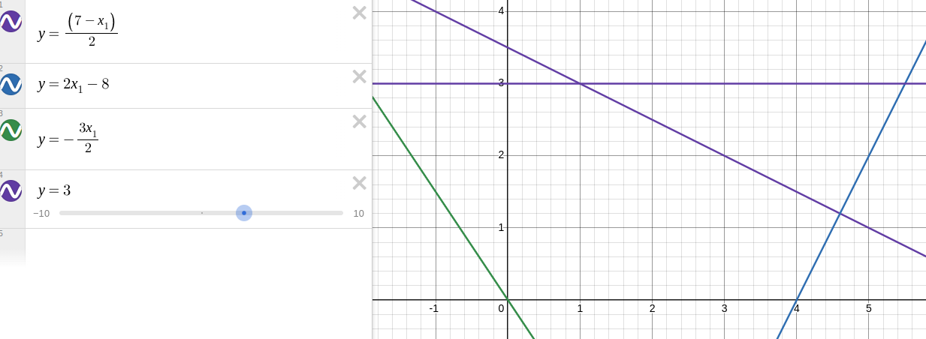
Рисунок 1.1 – Построение графиков по данным

Выделение области допустимых решений
Чтобы определить форму ОДР надо рассмотреть каждую из построенных прямых по отдельности и, заменив мысленно в соответствующем уравнении знак равенства на исходное неравенство, определить, с какой стороны от рассматриваемой прямой лежит ОДР. Для этого необходимо решить соответствующее неравенство относительно точки (0,0). Если неравенство истинно, то ОДР лежит в полуплоскости, которой принадлежит точка (0,0), если ложно – то в полуплоскости, которая не содержит точку (0,0). ОДР будет являться областью пересечения всех полуплоскостей, задаваемых неравенствами-ограничителями.
В результате получим область допустимых решений, представленную на Рисунке 1.2.
Рисунок 1.2 – Выделение области допустимых решений
ODR

Максимум функции
Для нахождения максимума функции найдем её градиент по формуле 1.1:

(1.1)

Для нахождения минимума функции найдем её градиент по формуле 1.1:

(1.2)

Градиент функции будет равен {-3, -2}, а антиградиент функции будет равен {3, 2}. Изобразим эти вектора на графике (Рисунок 1.4).
Теперь начинаем мысленно сдвигать прямую целевой функции в направлении градиента, и определяем последнюю точку ОДР, которая лежит на пути прямой. Прямую не потребовалось сдвигать так как она и так лежит на данной точке. Найдем её координаты:
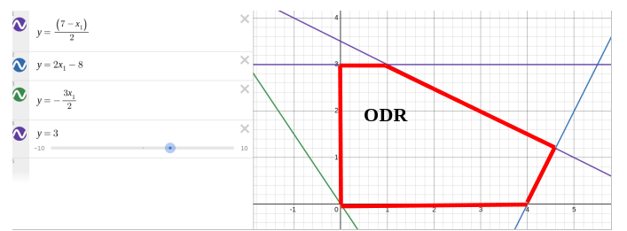
grad
-grad
f(x)

Рисунок 1.4 – Точка максимума функции

Найдем значение функции в точке максимума.
Подставив координаты найденных точек (максимума) в систему уравнения и убедимся, что точки принадлежать к области ОДР:

Получим значение равное F(x)max = 0.

Минимум функции
Для нахождения минимума функции будем перемещать прямую в сторону антиградиента. Отметим на графике найденную точку (Рисунок 1.5).
Рисунок 1.5 – Точка минимума функции
f(x)

-grad

grad

Найдем координаты точки минимума:
min = {3; 2}
В результате получим точку с координатами (3,2). Найдем значение функции в этой точке.
Подставив координаты найденных точек (минимума) в систему уравнения и убедимся, что точки принадлежать к области ОДР:

Получим результат F(x)min = 13
Ответ:
F(x)max = 0.
F(x)min =13.

ЗАКЛЮЧЕНИЕ
В работе были подготовлены данные при помощи excel, был построен график и выделен ОДР с градиентом и его направление. С помощью градиента и антиградиента были получены точки минимума и максимума и вычислены значения функции в этих точках.

СПИСОК ИНФОРМАЦИОННЫХ ИСТОЧНИКОВ
- Болотова Л. С. Многокритериальная оптимизация. Болотова Л. С., Сорокин А. Б. [Электронный ресурс] / Метод. указания по вып. курсовой работы — М.: МИРЭА, 2015.
- Сорокин А. Б. Методы оптимизации: гибридные генетические алгоритмы. Сорокин А. Б. [Электронный ресурс] / Учебно-метод. пособие — М.: МИРЭА, 2016.
- Сорокин А. Б. Линейное программирование: практикум. Сорокин А. Б., Бражникова Е. В., Платонова О. В. [Электронный ресурс] / Учебно-метод. пособие — М.: МИРЭА, 2017.

